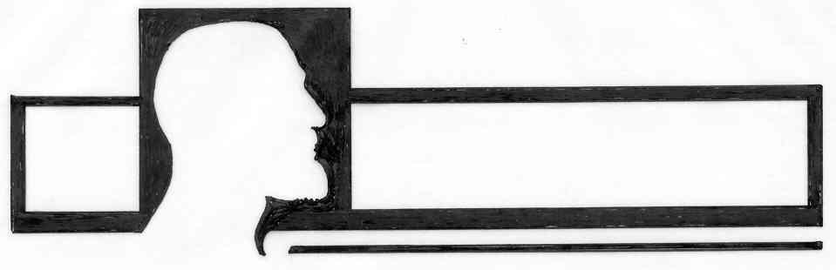
Emil-Fischer-Gymnasium Euskirchen
Wahlzettel für die Projektwoche

Name: ________________________________________________ Klasse/Stufe: _________ (IN DRUCKBUCHSTABEN)

1. Wahl: _________________________________________________________________________________________________
2. Wahl: _________________________________________________________________________________________________
3. Wahl: _________________________________________________________________________________________________

Ich werde ein Praktikum bei __________________________________________________________________ machen.

_________________________________________________________________________
Datum/Unterschrift der Betreuerin/des Betreuers (Praktikum)

Abgabe bei der Klassen-/Stufenleitung bis zum 30.09.2022

Emil-Fischer-Gymnasium Euskirchen
Wahlzettel für die Projektwoche

Name: ________________________________________________ Klasse/Stufe: _________ (IN DRUCKBUCHSTABEN)

1. Wahl: _________________________________________________________________________________________________
2. Wahl: _________________________________________________________________________________________________
3. Wahl: _________________________________________________________________________________________________

Ich werde ein Praktikum bei __________________________________________________________________ machen.

_________________________________________________________________________
Datum/Unterschrift der Betreuerin/des Betreuers (Praktikum)

Abgabe bei der Klassen-/Stufenleitung bis zum 30.09.2022

